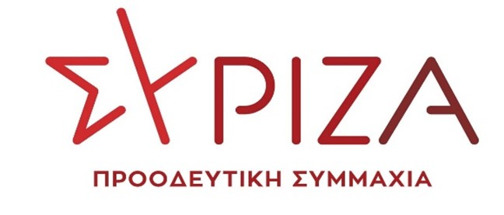
Προς το Προεδρείο της Βουλής των Ελλήνων
ΑΝΑΦΟΡΑ
Υπουργείο Παιδείας και Θρησκευμάτων

Θέμα: «Διακοπή των δια ζώσης μαθημάτων στο Γυμνάσιο Σίφνου»
Ο βουλευτής Νίκος Συρμαλένιος καταθέτει αναφορά την επιστολή της Δημάρχου Σίφνου Μαρίας Ναδάλη με θέμα τη διακοπή των «δια ζώσης» μαθημάτων (ως τις 16/3/2021) στο Γυμνάσιο Σίφνου με Τάξεις Λυκείου «Νικόλαος Γ. Προμπονάς», στο πλαίσιο των νέων μέτρων που ανακοινώθηκαν την Τετάρτη 3 Μαρτίου, σύμφωνα με την οποία διακόπτονται έως τις 16/3/2021 τα «δια ζώσης» μαθήματα στα Λύκεια των «κόκκινων» περιοχών.
Συγκεκριμένα, αρκετά επαρχιακά Γυμνάσια (16 στο Νομό Κυκλάδων) έχουν την ιδιαιτερότητα να λειτουργούν ως Γυμνάσια με Τάξεις Λυκείου και συνεπώς η διακοπή μαθημάτων στο Λύκειο συμπαρασύρει αυτομάτως και τη λειτουργία των Γυμνασίων. Ως εκ τούτου, σημειώνεται το παράδοξο ότι, ενώ τα Γυμνάσια λειτουργούν «δια ζώσης» σ’ όλες τις «κόκκινες» περιοχές, γίνεται διαδικτυακά η διδασκαλία μόνο σε αυτό τον ιδιαίτερο «τύπο» Γυμνασίου και έτσι οι μαθητές και οι μαθήτριες του Γυμνασίου υποχρεώνονται να παρακολουθούν μαθήματα όχι «δια ζώσης», αλλά μέσω διαδικτύου.
Επισυνάπτεται το σχετικό έγγραφο.
Παρακαλούμε για την απάντηση και τις ενέργειές σας και να μας ενημερώσετε σχετικά.

Αθήνα 06/03/2021

Ο καταθέτων Βουλευτής
Νίκος Συρμαλένιος

